**Arquitetura do Site**: Tecnologia Policial

**Objetivo Principal**: Monitoramento de inovações tecnológicas voltadas para policiamento.

**Objetivo Secundário**: Auxiliar o público interessado com informações acessíveis sobre defesa pessoal e literatura relevante.

**Período de trabalho**: 1 ano

**Orientações**:

1. Em cada subtópico dos itens de menu “A” e “B”, sempre citar principais empresas e projetos envolvidos, valores de mercado dessas empresas, principais países consumidores, estatísticas de crescimento do setor, projetos pilotos e possíveis impactos e aplicações casos reais.
2. OSINT: Dados abertos de inteligência
3. Trabalhar em silêncio por 1 ano
4. Escrever material e mapear melhor plataforma on-line: wordpress, hostinger, wix
5. Curso de Inglês

**Conteúdo do Site**

|  |  |  |
| --- | --- | --- |
| **Menu (Aba Superior)** |  | **Assuntos** |
| **A - Tecnologias Policiais e EPI (Proteção Individual do policial)** | **09 itens** | Drones, Exoesqueleto, Veículos, Reconhecimento de Imagem |
| **B - Tecnologias Emergentes 2030+** | **09 itens** | IA Contextual e Multimodal,  Redes 6G, Monitoramento por Mega-Constelações, Robôs Terrestres Autônomos, Gemelos Digitais (Digital Twins), Veículos Policiais Autônomos ou Semi-Autônomos |
| **C – Segurança Pessoal e Doméstica** | **09 itens** | * Plantas ornamentais e paisagismo para como reforço de segurança * Tipos de cercas metálicas * Conceito de Segurança por camadas: Rural e Urbana * Vigilância por animais domésticos * Sistemas de vigilância eletrônica para casas * Conceito de Vigilância Comunitária * Estrutura de Segurança de pequenos condomínios * Segurança em veículos: Blindados * Sobrevivência em Cenários de Guerra Urbana * Segurança Orgânica |
| **D – Crítica de Livros** | **13 itens** | * Policiamento com Big Data * Ditadores e suas Polícias Secretas * História Secreta do Estado Policial da Rússia Soviética * Prever e Vigiar: Futuro do Policiamento * Céus Hostis: Um Guia Técnico para o Uso de Drones por Criminosos e Extremistas * Cocaína Vermelha * Smart Prisions: Prisões inteligentes * Matando Remotamente: Psicologia do assassinato por drones * Exército de Ninguém: Armas Autônomas e a Guerra Futura * Swarm Troopers: Como pequenos drones irão conquistar o mundo * Exércitos e Influência * Inteligência Artificial, Ética e o Futuro da Guerra * Proteger e servir: o policiamento na era do terrorismo. * Policiamento da Moralidade: A Polícia Metropolitana e o Ministério do Interior, 1870–1914. |
| **Etapas 2027** | | |
| **E – Avaliação de Situações e Casos Reais** |  | China (Escore social) |
| **F – História dos Serviços Secretos no Mundo** |  |  |
| **G – Estatísticas de Criminalidade** |  |  |
| **H –Cursos pagos**  **(**Plataforma Hotmart e Kiwify**)** |  | **Curso 1**: Estatísticas de Criminalidade  **Curso 2**: Defesa Doméstica e Preparação para Caos Urbano  **Curso 3**: Doutrinas de Combate e novas Tecnologias Policiais  **Curso 4**: Resiliência em Ambiente de Guerra Urbana, Guerrilha, Cidades de Altíssima criminalidade |
| **Etapa 2029** | | |
| **Livro 1: Tecnologia Policial** |  | Autores: Patrick Alves e Peter Alves |
| **Livro 2: Polícia de Moralidade e Bons-Costumes na pós-modernidade** |  | * Polícia Metropolitana e o Ministério do Interior na Inglaterra, 1870–1914. * Inquisição, Tribunais Eclesiásticos na Idade Média * Gasht-e Ershad: Polícia de Moralidade no Irã. * Score Social na China * Vigilância comportamental de redes sociais, linchamentos digitais, boicotes, moral policing, desmonetizar canais, surveillance society (Zygmunt Bauman) |
|  |  |  |
| **Etapa 2030** | | |
| **Mídias Sociais** |  |  |
|  |  |  |



**A - Menu Tecnologias Policiais**

**1. Drones e Sistemas Aéreos**

**Aplicações:**

* Monitoramento de áreas extensas, protestos ou eventos.
* Busca e salvamento.
* Acompanhamento de perseguições em segurança.
* Inspeção de locais de difícil acesso.

**Tecnologias associadas:**

* Câmeras térmicas e infravermelho.
* Transmissão em tempo real.
* Sistemas anticolisão.

**2. Exoesqueletos e Suportes Biomecânicos**

**Aplicações:**

* Auxílio no transporte de cargas pesadas durante operações.
* Redução da fadiga física em patrulhas prolongadas.
* Assistência em resgates ou em ambientes difíceis.

**Tecnologias associadas:**

* Atuadores elétricos ou hidráulicos.
* Sensores de movimento.
* Sistemas de estabilização corporal.

**3. Reconhecimento Facial e Biometria**

**Aplicações:**

* Identificação assistida (em locais autorizados e conforme legislação).
* Controle de acesso a áreas restritas.
* Suporte investigativo com análise de imagens.

**Tecnologias associadas:**

* IA de análise de padrões faciais.
* Detectores de comportamento suspeito (apenas análise, não decisão).

**4. Inovações em Veículos Policiais**

**Aplicações:**

* Aumento da segurança e eficiência no patrulhamento.
* Comunicação e registro integrados.

**Inovações comuns:**

* Painéis com realidade aumentada.
* Câmeras 360° integradas.
* Sistemas automáticos de leitura de placas (ANPR/LPR).
* Conectividade IoT com centros de comando.
* Motores híbridos ou elétricos para operações silenciosas.

**5. Inovações em Motos Policiais**

**Aplicações:**

* Resposta rápida em áreas urbanas.
* Patrulhamento de áreas com tráfego intenso.

**Tecnologias incorporadas:**

* Estabilização eletrônica e modos inteligentes de condução.
* Sistemas de comunicação integrados ao capacete.
* Painéis digitais conectados em tempo real.
* Baterias elétricas de longa duração para motos EV.

**6. Sistemas Vestíveis (Wearables)**

**Aplicações:**

* Registro transparente de ações policiais.
* Proteção individual.

**Exemplos:**

* Câmeras corporais (body cams).
* Colete com monitoramento biométrico (batimentos, temperatura).
* Microfones de alta captação com redução de ruído.

**7. Inteligência Artificial e Big Data**

**Aplicações:**

* Análise de grandes volumes de dados investigativos.
* Mapeamento de áreas com maior incidência de crimes.
* Suporte à tomada de decisão (sem substituir agentes).

**Tecnologias:**

* Processamento de linguagem natural (para análise de documentos).
* Modelos preditivos não-determinísticos (baseados em padrões históricos).

**8. Sensoriamento e Monitoramento**

**Aplicações:**

* Vigilância não invasiva de áreas críticas.
* Monitoramento de fronteiras.

**Tecnologias:**

* Câmeras térmicas e infravermelho fixas.
* Sensores acústicos para detectar disparos.
* Radares terrestres de curto alcance.

**9. Ferramentas de Realidade Virtual e Aumentada**

**Aplicações:**

* Treinamento de agentes em ambientes simulados.
* Recriação de cenários para análise de ocorrências.

**Tecnologias:**

* Simuladores imersivos.
* Óculos AR para instruções em campo.

**B -Menu Tecnologias Emergentes para a Próxima Década (2030+)**

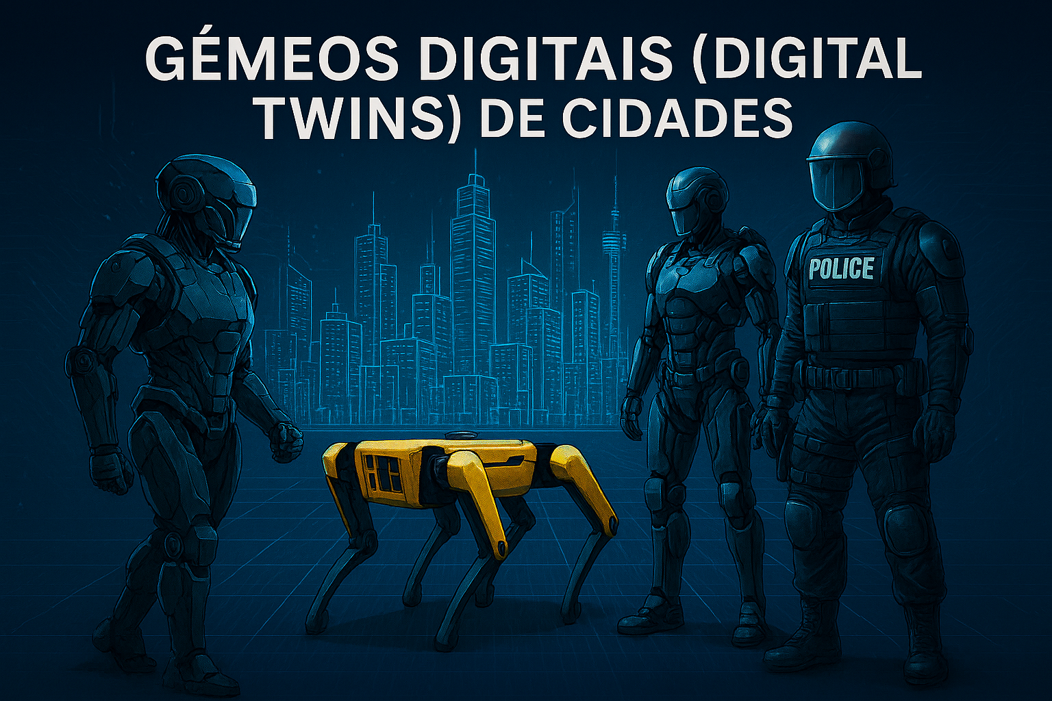

**1. IA Contextual e Multimodal Avançada**

* Sistemas capazes de analisar simultaneamente **vídeo, áudio, texto e sensores** para apoiar decisões.
* Identificação de padrões complexos em ambientes urbanos.
* Assistentes de campo para consulta rápida a informações relevantes (legislação, protocolos, mapas).

**2. Redes 6G e Conectividade de Baixa Latência**

* Comunicação praticamente instantânea entre viaturas, centros de comando e drones.
* Streaming em **8K ou volumétrico** para monitoramento ao vivo.
* Integração de sensores distribuídos por toda a cidade.

**3. Mega-constelações de Satélites para Monitoramento**

* Conexão contínua em áreas remotas.
* Imagens de alta resolução atualizadas várias vezes ao dia.
* Monitoramento ambiental e de fronteiras com maior precisão.

**4. Exoesqueletos de Segunda Geração**

* Muito mais leves e com autonomia maior.
* Auxílio em desastres, evacuações e movimentação de cargas pesadas.
* Suporte ergonômico para longas jornadas.

**5. Robôs Terrestres Autônomos**

* Cães-robôs mais estáveis para patrulhamento de locais perigosos.
* Robôs especializados em inspeção de ambientes com químicos, fogo ou riscos estruturais.
* Capacidade de navegação complexa com IA embarcada.

**6. Gemelos Digitais (Digital Twins) de Cidades**

* Representações virtuais e atualizadas em tempo real de áreas urbanas.
* Planejamento de eventos, trânsito e resposta a emergências.
* Simulação de cenários para estratégias de segurança.

**7. Veículos Policiais Autônomos ou Semi-Autônomos**

* Capacidade de patrulha autônoma pré-programada em áreas específicas.
* Sistemas avançados de assistência ao motorista.
* Monitoramento inteligente integrado ao próprio veículo.

**8. Baterias Sólidas e Fontes Energéticas Avançadas**

* Drones com autonomia aumentada (horas em vez de minutos).
* Viaturas elétricas com recarga ultrarrápida.
* Equipamentos portáteis mais leves e duráveis.

**9. Realidade Aumentada de Campo**

* Capacetes com AR exibindo mapas, comandos, rotas e alertas.
* Visão aprimorada em baixa luminosidade combinada com IA.
* Treinamento imersivo em ambientes virtuais hiper-realistas.

**10. Biometria de Próxima Geração**

* Identificação baseada em múltiplos sinais (voz, marcha, padrões fisiológicos).
* Controle de acesso a áreas sensíveis com vários fatores simultâneos.
* Sistemas com maior precisão e proteção de privacidade.

**11. Criptografia Quântica e Comunicações Seguras**

* Redes de comunicação resistentes a ataques quânticos.
* Proteção de dados sensíveis em tempo real.
* Cadeias de comando mais seguras.

**12. Sistemas Distribuídos de Sensoriamento Urbano**

* Infraestrutura de sensores IoT espalhados pela cidade (ruído, vibração, luminosidade).
* Alertas automáticos para incidentes atípicos.
* Integração com modelos climáticos e ambientais.

**13. Detectores Portáteis de Matéria e Substâncias Avançadas**

* Equipamentos miniaturizados para identificar materiais perigosos.
* Analisadores químicos instantâneos de alto nível.
* Leitores espectrais mais leves e rápidos.

**Menu C – Segurança pessoal e doméstica**

As plantas podem funcionar como barreiras naturais, dificultando acesso a janelas, muros, varandas e áreas vulneráveis da casa — e ainda melhorar a estética.

1. Paisagismo para criar barreiras naturais: Plantas densas, arbustos espinhosos e cercas vivas dificultam o acesso forçado a janelas e portões.

2. Visibilidade: O objetivo é aumentar a segurança sem criar esconderijos.

**Regra geral:**

Usar arbustos abaixo da altura do peito e árvores com copa acima da linha dos olhos. Permite manter a visibilidade da rua e ajuda a vigilância natural.

Evitar plantas que criem pontos cegos, tais como arbustos muito altos perto de portas, garagem ou grandes janelas.

Combinar paisagismo com iluminação: Plantas defensivas + iluminação externa = ótima dupla para desencorajar aproximações discretas.

Estar atento a espécies que possam machucar moradores, tais como crianças ou pets que existam na casa.

**Plantas Espinhosas que Aumentam a Segurança (sem riscos desnecessários)**

* Aloe Vera Arborescente: Espinhos leves nas bordas. Indicado para janelas.
* Bougainvillea (Primavera): Contem Ramos longos e espinhosos, muito usada em muros.
* Agaves: Folhas rígidas e pontiagudas. Funcionam bem em faixas frontais de jardim.
* Berberis (Crespinho amarelo/Barberry): Arbusto espinhoso. Muito usado em paisagismo de segurança internacional.

**Árvores que Melhoram a Segurança (sem bloquear visibilidade)**

Árvores podem ajudar a delimitar terrenos, reduzir acesso por cima de muros, dificultar escalada e rotas de aproximação.

Jacarandá: Tronco alto, copa elevada → não bloqueia visão. Não facilita escalada.

Ipê (amarelo, roxo ou rosa): Raiz não agressiva. Tronco mais liso (não serve como apoio para subir).

Livanzo / Ligustro Arbóreo: Usado como cerca viva alta, mas manejável. Fica denso sem criar esconderijos se bem podado.

Podocarpo: Ótimo para criar delimitações verticais. Crescimento denso, mas sem espinhos.

Técnicas seguras de paisagismo defensivo

1. “Cintos defensivos” sob janelas: Arbustos espinhosos abaixo de janelas acessíveis, sem bloquear totalmente.

2. Faixa protetora ao longo de muros baixos: Plantas densas ou espinhosas dificultam o apoio para escalar.

3. Corredores livres perto de portas: Deixar as entradas limpas, bem iluminadas e sem plantas altas.

4. Cercas vivas mistas: Combinar arbustos comuns + espécies discretamente espinhosas para criar uma barreira bonita e funcional.

. Exemplos de arranjos simples

✔️ Layout 1: Proteção de janelas da frente

Roseiras baixas + agaves mais distantes.

Área iluminada + visão da rua preservada.

✔️ Layout 2: Proteção lateral da casa

Bougainvillea em arco no muro lateral.

Podocarpos mais altos ao fundo.

**D - Menu Crítica de Livros (20 páginas):**

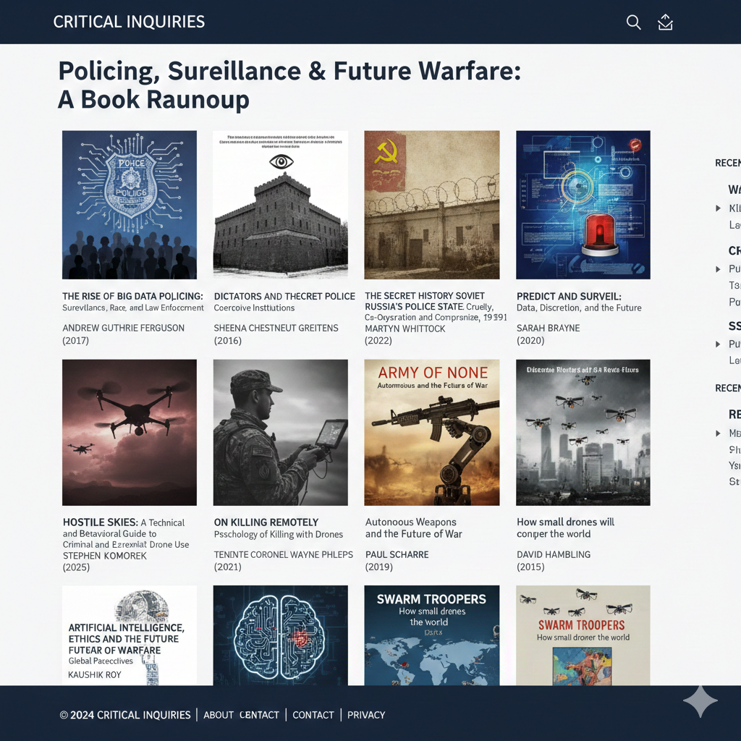

1. The Rise of Big Data Policing: Surveillance, Race, and the Future of Law Enforcement (Andrew Guthrie Ferguson, 2017)
2. Dictators and their Secret Police Coercive Institutions and State Violence (Sheena Chestnut Greitens, 2016)
3. The Secret History of Soviet Russia's Police State: Cruelty, Co-Operation and Compromise, 1917-1991 (Martyn Whittock, 2022)
4. Predict and Surveil: Data, Discretion, and the Future of Policing (Sarah Brayne, 2020)
5. Hostile Skies: A Technical and Behavioral Guide to Criminal and Extremist Drone Use (Stephen Komorek, 2025)
6. Red Cocaine: The Drugging of America and the West (Joseph D. Douglass, 1999)
7. Smart Prisons (Peiliang Sun, 2022)
8. On Killing Remotely Psychology of Killing with Drones (Tenente Coronel Wayne Phelps, 2021)
9. Army of None: Autonomous Weapons and the Future of War (Paul Scharre, 2019)
10. Swarm Troopers: How small drones will conquer the world (David Hambling, 2015)
11. Arms and Influence (Thomas C. Schelling, Anne-Marie Slaughter, 2020)
12. Artificial Intelligence, Ethics and the Future of Warfare: Global Perspectives (Kaushik Roy, 2024)
13. To Protect and To Serve: Policing in an Age of Terrorism (David Weisburd, Thomas Feucht, Idit Hakimi, Lois Mock, Simon Perry, 2011)
14. Policing Morals: The Metropolitan Police and the Home Office 1870–1914 (Stefan Petrow). OBS: Histórico da polícia metropolitana de Londres no século XIX, quando exerceu papéis de “controle moral”, tais como, combate à prostituição, embriaguez, e jogos de azar, utilizando força policial para impor padrões de moralidade.

**Livro**: **Polícia de Moralidade e Bons-Costumes na pós-modernidade**

|  |
| --- |
| * Polícia Metropolitana e o Ministério do Interior na Inglaterra, 1870–1914. * Inquisição, Tribunais Eclesiásticos na Idade Média * Gasht-e Ershad: Polícia de Moralidade no Irã. * Score Social na China * Vigilância comportamental: cancelamentos de redes sociais, linchamentos digitais, boicotes, moral policing, desmonetizar canais, surveillance society (Zygmunt Bauman) |



| **Aspecto** | **Moralidade Tradicional (ex: Irã)** | **Moralidade Pós-moderna** |
| --- | --- | --- |
| Quem vigia | Estado e polícia | Sociedade, empresas, redes, grupos |
| Coerção | Física e legal | Social, econômica, reputacional |
| Punição | Prisão, multa, chicote | Cancelamento, demissão, boicote |
| Base | Religião, lei explícita | Normas culturais, ideologias, ativismo |
| Visibilidade | Centralizada | Distribuída e invisível |

**Remuneração**: R$ 1.000,00 mensais + curso de inglês online

**Contrapartidas**:

* Relatórios mensais de 30 páginas
* Frequência as aulas de inglês